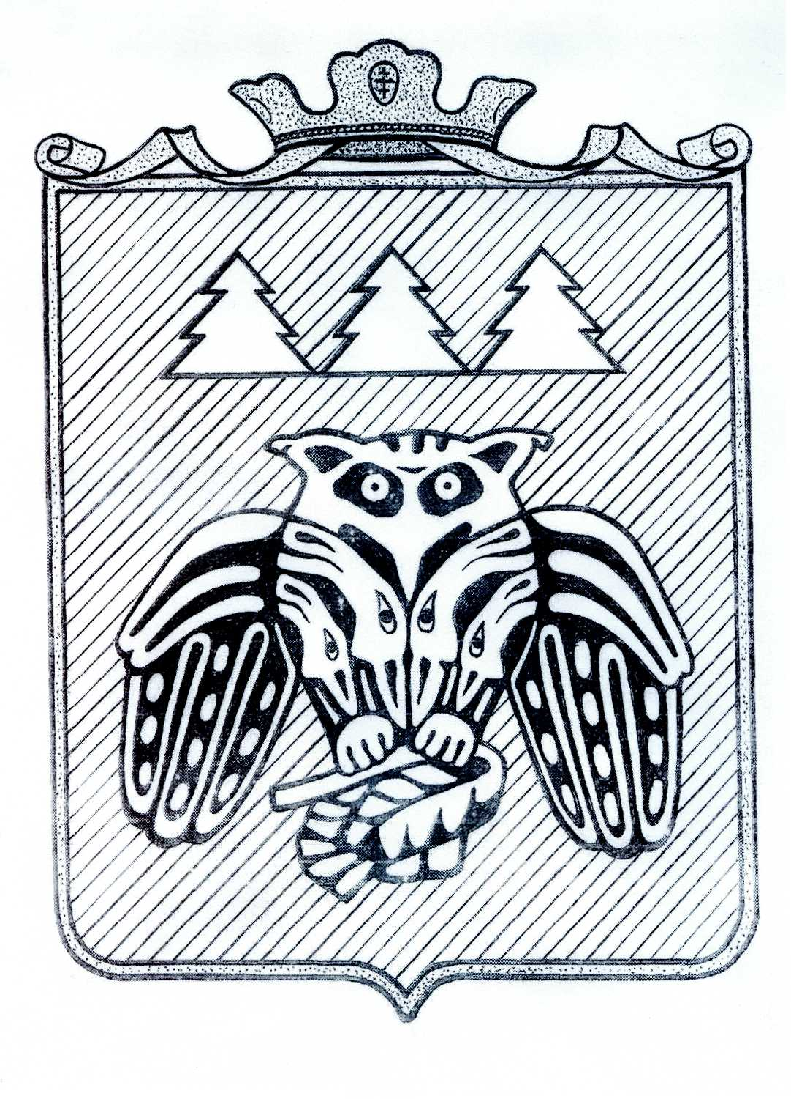

Коми Республикаын «Сыктывдiн» муниципальнöй районса
Сöвет

Совет муниципального района «Сыктывдинский»
Республики Коми

168220, Республика Коми, Сыктывдинский район, с.Выльгорт

ПОМШУÖМ
РЕШЕНИЕ

О внесении изменений в решение

Совета муниципального района

«Сыктывдинский» Республики Коми

от 20 декабря 2024 года № 47/12-1

«О бюджете муниципального района

«Сыктывдинский» Республики Коми

на 2025 год и плановый период

2026 и 2027 годов»

Принято Советом муниципального района от 24 июня 2025 года
«Сыктывдинский» Республики Коми № 54/6-1

Руководствуясь частью 1 статьи 9, частями 1, 2, 3 статьи 184.1 Бюджетного кодекса Российской Федерации, пунктом 2 части 10 статьи 35 Федерального закона от 6 октября 2003 года № 131-ФЗ «Об общих принципах организации местного самоуправления в Российской Федерации», пунктом 2 части 1 статьи 26 Устава муниципального района «Сыктывдинский» Республики Коми, статьей 15 Положения о бюджетном процессе в муниципальном районе «Сыктывдинский» Республики Коми, утвержденного решением Совета муниципального образования муниципального района «Сыктывдинский» от 30 ноября 2021 года № 14/11-3,

Совет муниципального района «Сыктывдинский» Республики Коми решил:

- Внести в решение Совета муниципального района «Сыктывдинский» Республики Коми от 20 декабря 2024 года № 47/12-1 «О бюджете муниципального района «Сыктывдинский» Республики Коми на 2025 год и плановый период 2026 и 2027 годов следующие изменения и дополнения:
- пункт 1 изложить в следующей редакции:
«1. Утвердить основные характеристики бюджета муниципального района «Сыктывдинский» Республики Коми на 2025 год:
общий объем доходов в сумме 2 319 924,6 тыс.руб.;
общий объем расходов в сумме 2 397 578,8 тыс.руб.;
дефицит в сумме 77 654,2 тыс.руб.»;
2) в абзаце 2 пункта 2 число «2 292 361,8» заменить числом «2 408 914,7», число «2 054 864,5» заменить числом «2 103 119,6»;
в абзаце 3 пункта 2 число «2 292 361,8» заменить числом «2 408 914,7», число «2 054 864,5» заменить числом «2 103 119,6».

3) в подпункте 1 пункта 6 число «1 734 937,1» заменить числом «1 757 152,4»;
в подпункте 2 пункта 6 число «1 736 134,7» заменить числом «1 852 687,6»;
в подпункте 3 пункта 6 число «1 526 689,7» заменить числом «1 574 944,8»;
4) в подпункте 1 пункта 7 число «76 552,3» заменить числом «78 298,1»;
в подпункте 2 пункта 7 число «21 018,3» заменить числом «21 067,2»;
в подпункте 3 пункта 7 число «14 745,3» заменить числом «14 794,2»;
2. Внести в приложения к решению Совета муниципального образования муниципального района «Сыктывдинский» от 20 декабря 2024 года № 47/12-1 следующие изменения:
1) приложения 1-4 изложить в редакции согласно приложениям 1-4;
2) приложение 10 изложить в редакции согласно приложению 5;
3) приложение 11 изложить в редакции согласно приложению 6;
4) приложение 13 изложить в редакции согласно приложению 7;
5) приложение 16 изложить в редакции согласно приложению 8.
3. Контроль за исполнением настоящего решения возложить на постоянную комиссию по бюджету, налогам и экономическому развитию Совета муниципального района «Сыктывдинский» Республики Коми и управление финансов администрации муниципального района «Сыктывдинский» Республики Коми.
4. Настоящее решение вступает в силу со дня его официального опубликования.

Председатель Совета муниципального района А.М. Шкодник

Временно исполняющий обязанности
главы муниципального района «Сыктывдинский» –
руководителя администрации А.В. Коншин

___________ 2025 года

